**Лабораторная работа №6**

**Разработка программ, передающих и получающих данные по протоколу**

**HTTP.**

Цель работы: научиться разбирать URL-адрес и строку запроса, разрабатывать

программы, передающие и получающие данные по протоколу НТТР, с помощью

стандартных и сторонних модулей.

**Вариант 10**

**Задание на выполнение**

**Задание 1**

**1.1:** Дан список адресов. Заменить все  названия доменов (netloc) на «www.admin.ru»,

используя метод .replace(). Метод возвращает новый объект ParseResult,

заменяя указанные поля новыми значениями.

Например, список:

//www.cwi.nl:80/%7Eguido/Python.html

http://stackoverflow.com/search?q=question

http://www.example.org/default.html?ct=32&amp;op=92&amp;item=98

Получили:

//www.admin.ru/%7Eguido/Python.html

http://www.admin.ru/search?q=question

<http://www.admin.ru/default.html?ct=32&amp;op=92&amp;item=98>

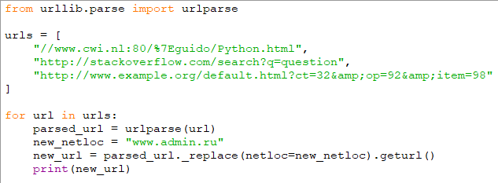



**1.2:** Дан список URL-адресов. Из этого списка составить новый список, который может

содержать только один url из одного уникального домена.

Например, дан список

urls = [&#39;http://www.mail.ru/1.html&#39;,

&#39;https://pythonru.com/uroki/biblioteka-pygame-chast-1-vvedenie&#39;,

&#39;https://pythonru.com/uroki/biblioteka-pygame-chast-2-rabota-so-

sprajtami&#39;,

&#39;https://news.mail.ru/politics/51550058/?frommail=1&#39;,

&#39;news.mail.ru/society/51554979/?frommail=1&#39;]

Этот пример списка содержит несколько URL-адресов в одном домене:

https://pythonru.com

news.mail.ru

В новый список должен попасть только один из этих URL.

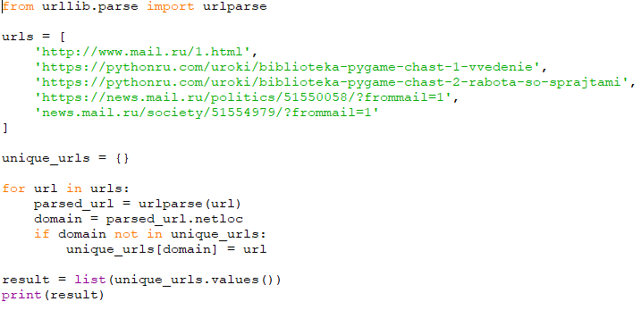



**Задание 2**

Дан URL-адрес, вывести значения параметров запроса – p и q. Например, дан url = &#39;http://example.com/?q=abc&amp;p=123&#39; Выведем abc 123

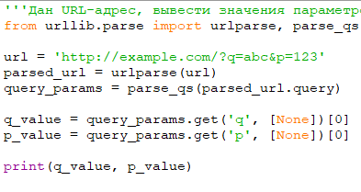



**Задание 3**

Написать программу для открытия всех ссылок, приведенных в некотором файле, в

отдельных вкладках браузера.

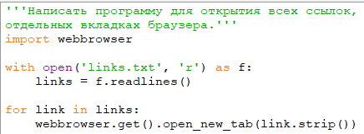

**Задание 4**

**4.1.** Написать программу, которая сохраняет изображение по адресу &#39;https://httpbin.org/image/jpeg&#39; в текущую папку.

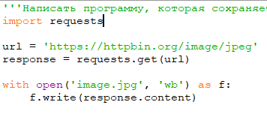

**4.2.** Скачать содержимое страницы

&#39;http://www.gutenberg.org/cache/epub/1112/pg1112.txt&#39;. Вывести длину скачанного сообщения. Организовать блочную загрузку файла посредством метода iter_content по 8 Кб. Вывести на экран первые 300 символов.

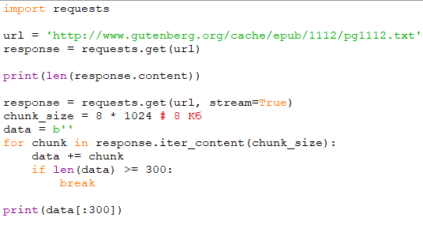

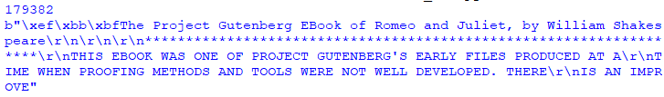

**Задание 5**

Написать программу, которая выведет на экран значения ключей. Задан следующий URL

адрес https://www.google.com/search?ei=qw3eqwe12e1w&amp;q=URL после

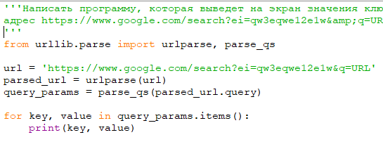



**Задание 6**

Написать программу, которая выполняет парсинг страницы. Вывести на экран информацию.

В9-10 https://s13.ru/ из ленты новостей вывести заголовок

новости, количество комментариев и

ссылку на страницу с подробностями

